 **zondag 27 juli 2025**

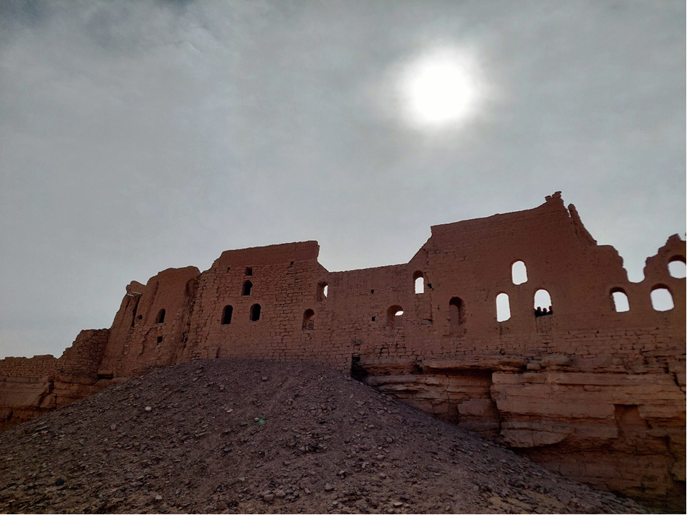

**Ruïnes: over mensen en de kerk**

Voorganger: ds. A. Rooze (Antwerpen)  
 Organist: Paul Ballhaus  
 Lector Wilmy Viëtor

De viering is te volgen via: <https://kerkdienstgemist.nl/stations/2473-Protestantse-gemeente-Huissen>

****************

**DE V O O R B E R E I D I N G**

**De klok luidt – het wordt stil  
  
Welkom en begroeting**

**Zullen we samen bidden:**

Eeuwige God,

oorsprong van Licht, leven en liefde

hier zijn we,

met alles wat we hebben

en met alles wat we missen

**Zie ons aan, wek ons op,**

**doe ons weer leven naar U toe**

**Amen**

**drempellied: 3x**

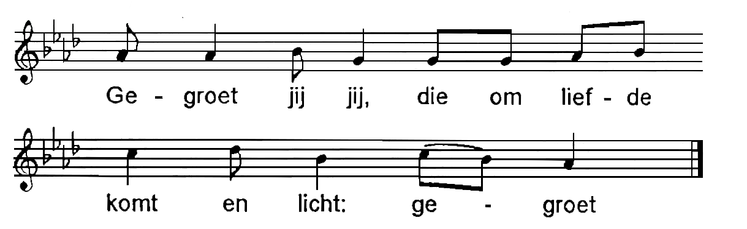

*(gemeente gaat staan)*

**Bemoediging en groet**

v: Onze hulp is in de Naam van de Heer

**a: SCHEPPER EN BEHOEDER VAN ALLE LEVEN** v: De Eeuwige die naar ons omziet  
 **a: IN ZIJN LIEFDE MOGEN WIJ LEVEN** v: Wij groeten elkaar   
 a:  **IN DE NAAM VAN DE VADER, DE ZOON**

**EN DE HEILIGE GEEST. AMEN.**

**Lied: 90: 1 & 3**

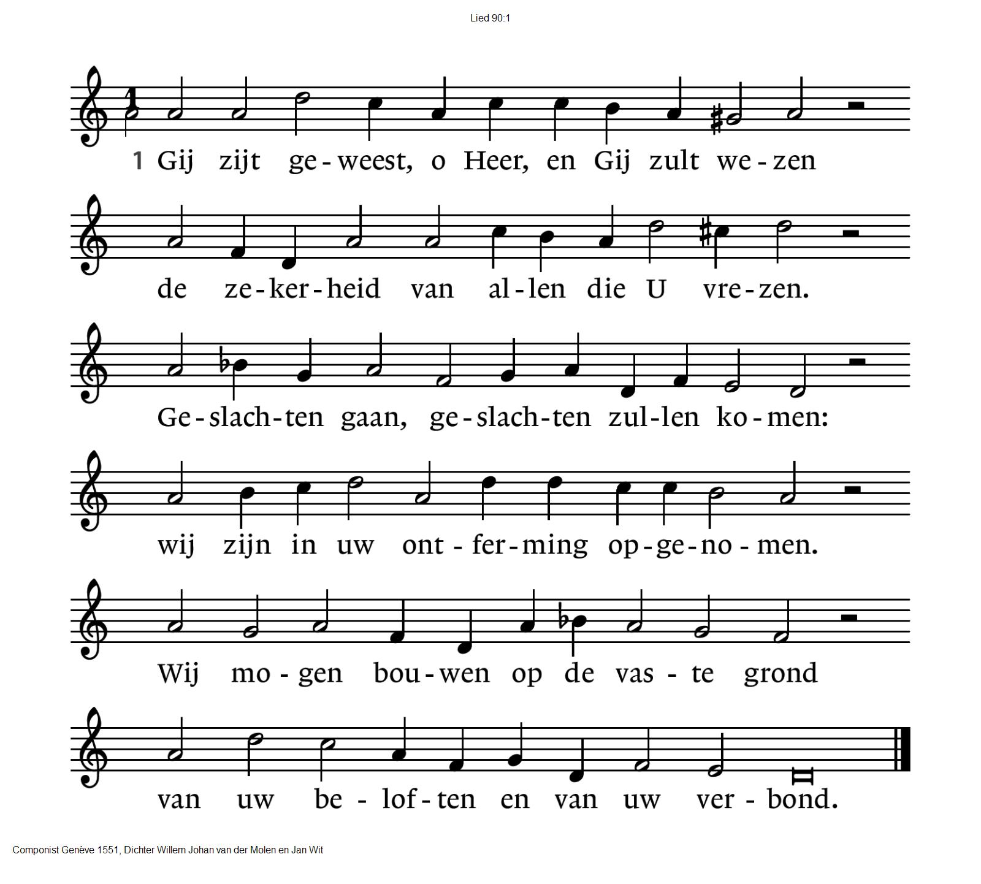

3 O Here God, Gij wendt het mensenleven

om het weer aan het stof terug te geven.

Gij zegt: Keer weder, mensenkind, keer weder.

Want duizend jaren, Gij ziet op ze neder

als op een nachtwaak, zij zijn in uw oog

gelijk de dag van gisteren die vervloog

*(gemeente gaat zitten)*

**Gebed om ontferming afgesloten met tweemaal gezongen Kyrie**

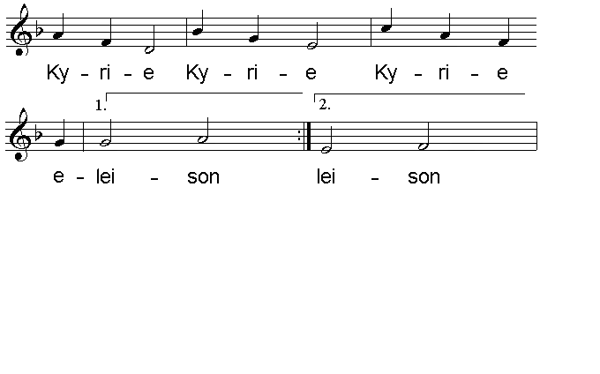

.

**Lied 835**

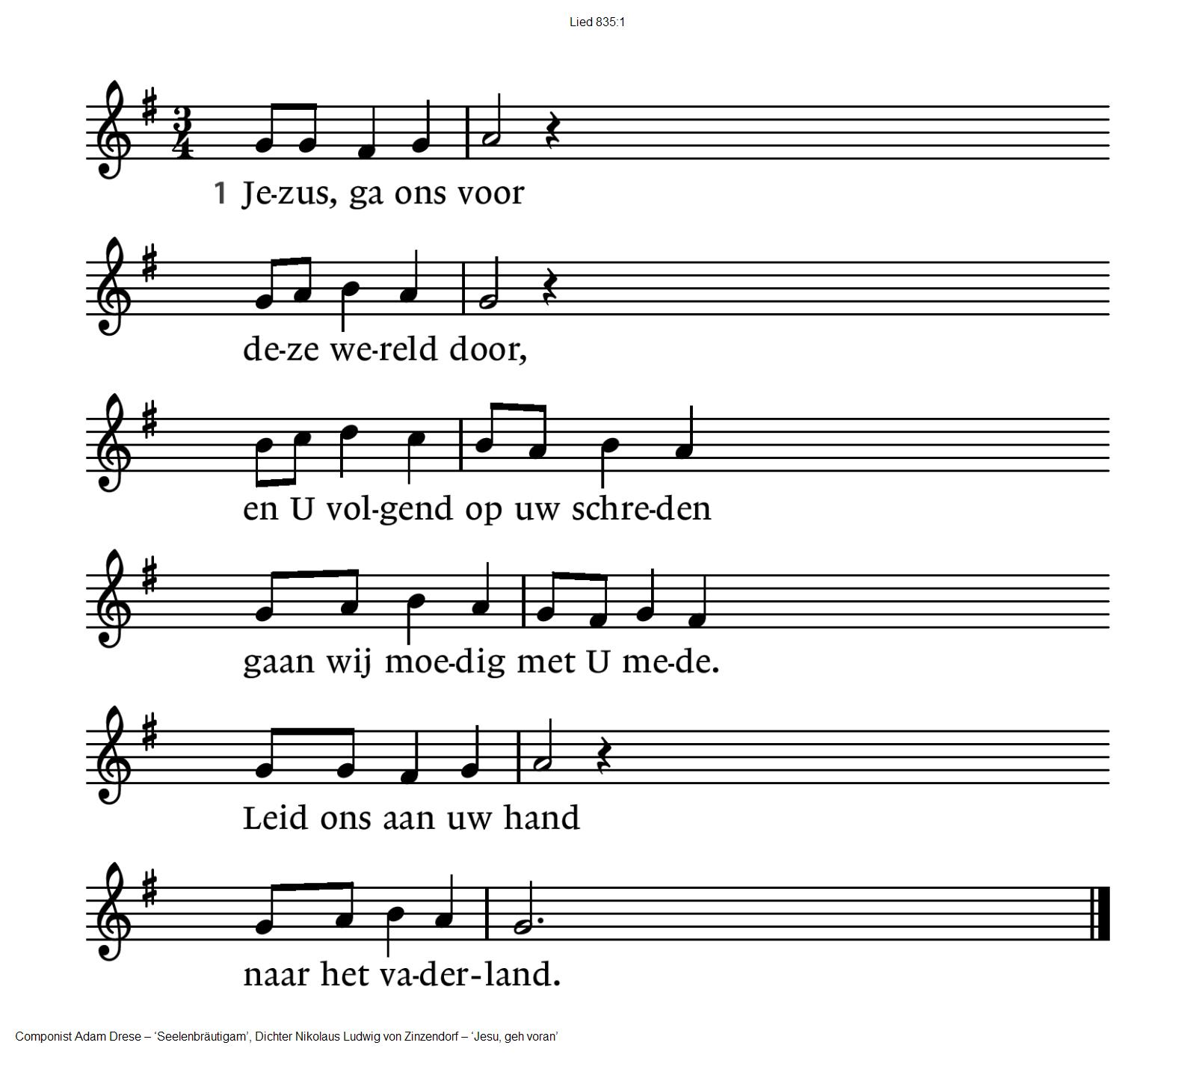

3 Krimpt ons angstig hart

onder eigen smart,

moet het met de ander lijden,

Jezus, geef ons kracht tot beide.

Wees Gij zelf het licht

dat ons troost en richt.

2 Valt de weg ons lang,

zijn wij klein en bang,

sterk ons, Heer, om zonder klagen

achter U ons kruis te dragen.

Waar Gij voor ons trad,

is het rechte pad.

4 In de woestenij,

Heer, blijf ons nabij

met uw troost en met uw zegen

tot aan ’t eind van onze wegen.

Leid ons op uw tijd

in uw heerlijkheid.

**Regel ten leven 2 Korintiërs 12:9**

**Lied 90: 6**

6 Zeventig, tachtig jaren mensenleven,

is dat, o Heer, om hoog van op te geven?

’t Is moeite en verdriet. Och mocht het wezen

dat wij U kenden naar Gij zijt te vrezen.

Leer Gij ons zo te leven, dag voor dag,

dat in ons hart de wijsheid wonen mag.

**DE SCHRIFTEN**

**Thema**

**Gebed**

**De lector steekt de tafelkaarsen aan**

**Lezing Numeri 21:10-13**

**Lied 801: 1, 3, 4, 5, 8**

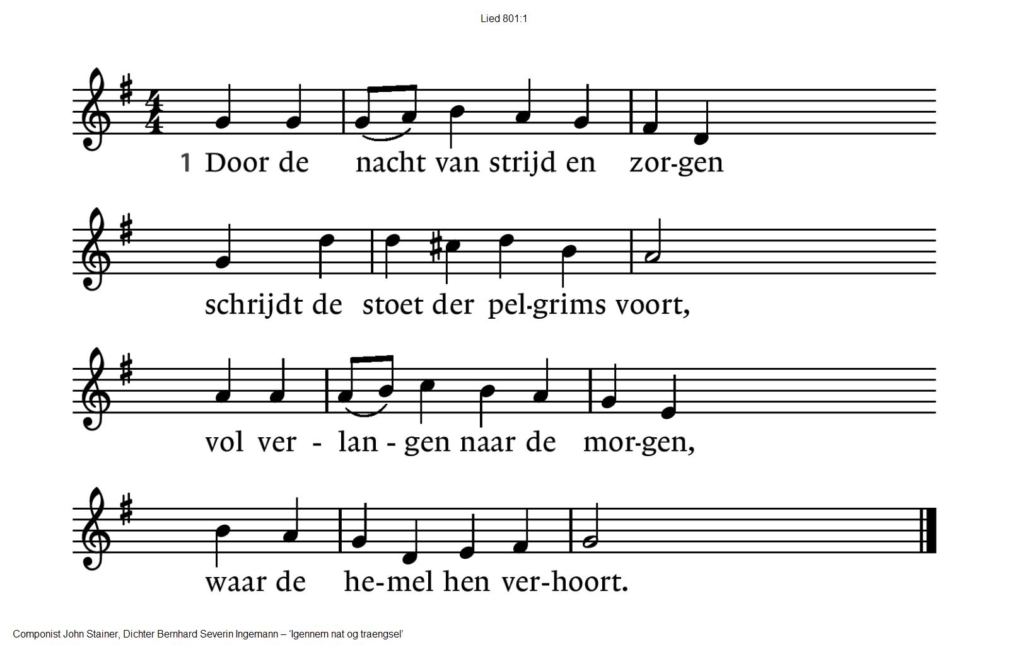

4 In ons hart is dit de luister,

dit de liefde die ons leidt

op de kruistocht door het duister

naar de lichte eeuwigheid.

8 Die aan kruis en graf ontheven

zullen zingen lof en prijs

aan de Heer van dood en leven

in zijn zalig paradijs.

3 Door de nacht leidt ons ten leven

licht dat weerlicht overal,

dat ons blinkend zal omgeven,

als ons God ontvangen zal.

5 Met één lied uit duizend monden

gaan wij zingend door de nacht,

door één Geest tesaam verbonden,

naar de kust waar God ons wacht.

**Lezing Psalm 102: 1-9**

**Acclamatie lied 368D**

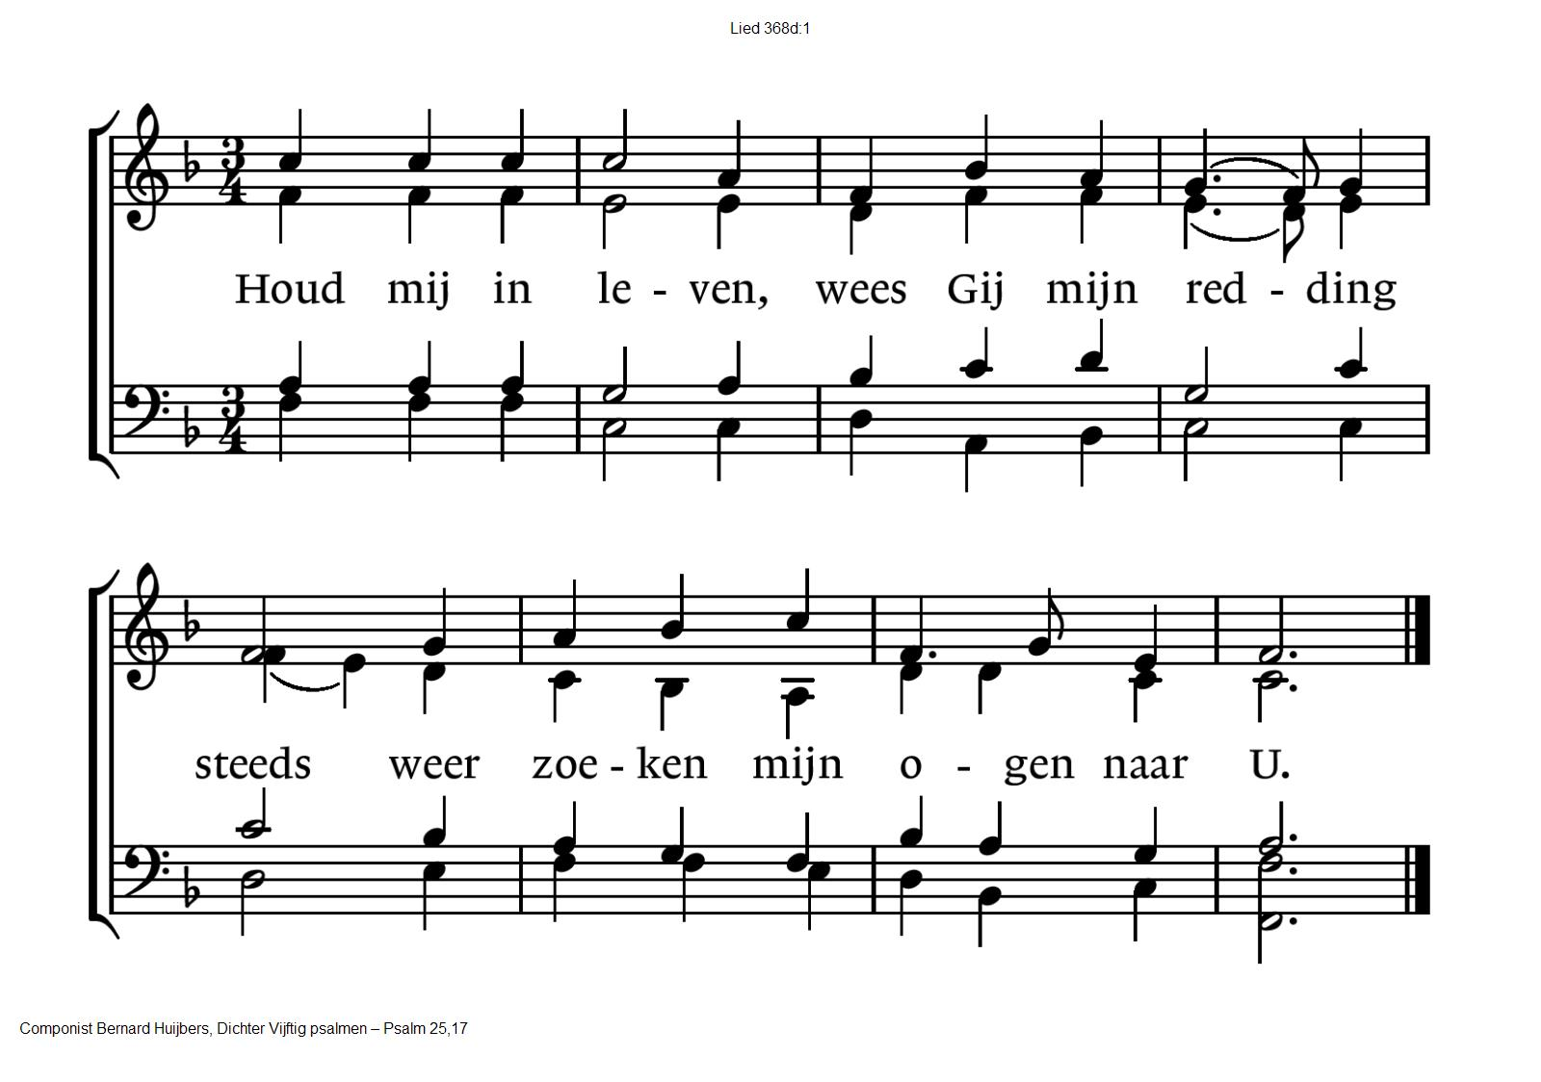

**Lezing Psalm 102: 10-21**

**Acclamatie lied 368D**

Houd mij in leven, wees Gij mijn redding

steeds weer zoeken mijn ogen naar U.

**Lezing Psalm 102: 22-29**

**Acclamatie lied 368D**

Houd mij in leven, wees Gij mijn redding

steeds weer zoeken mijn ogen naar U.

**Overweging**

**Lied 340 B** (staande)

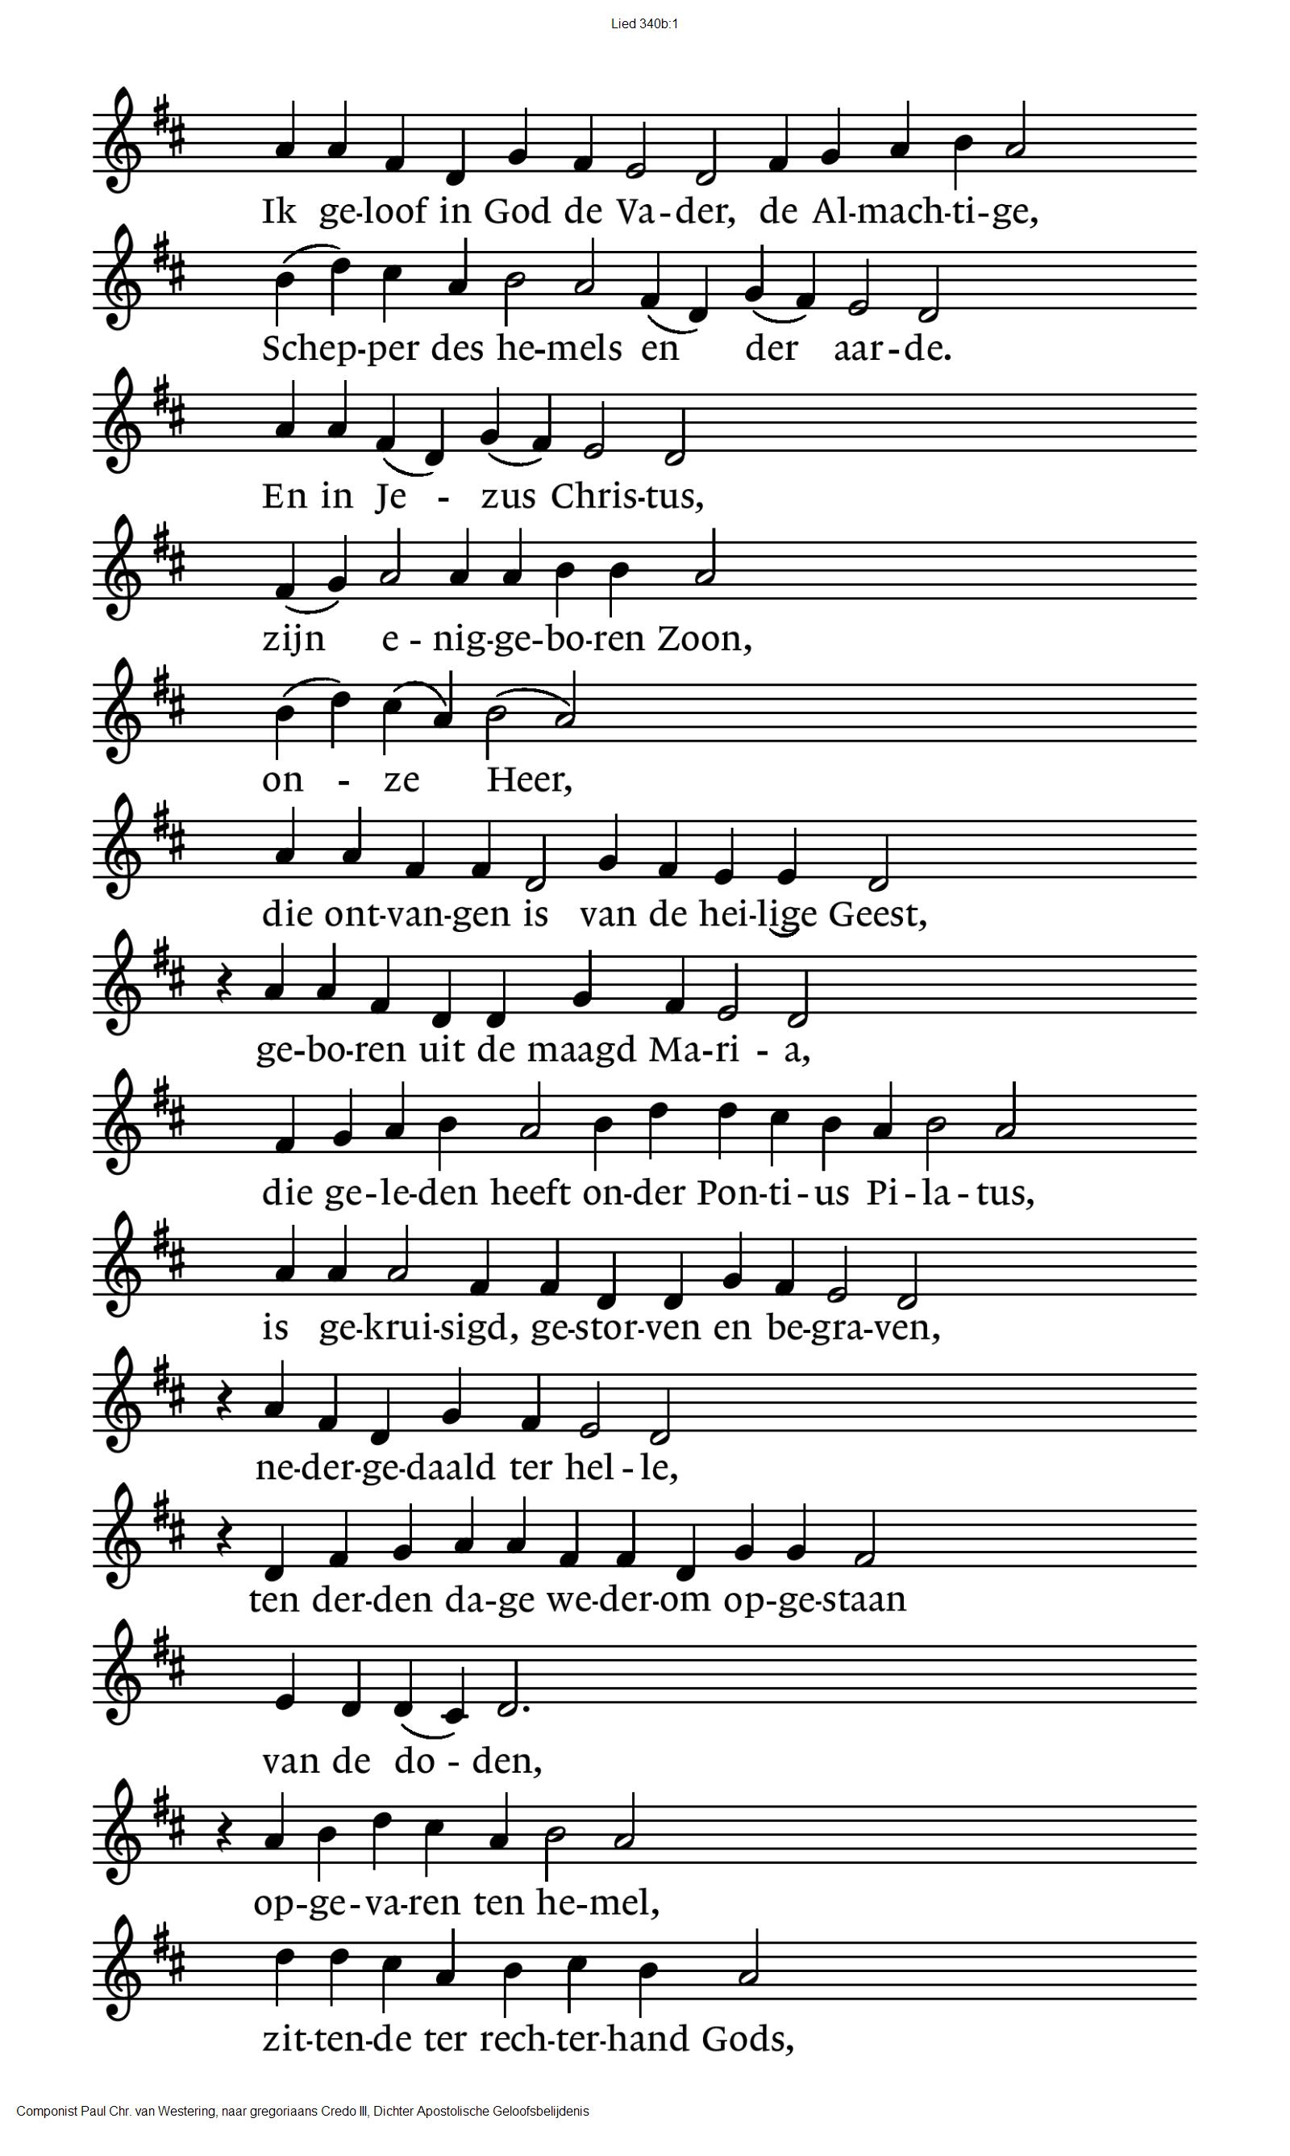

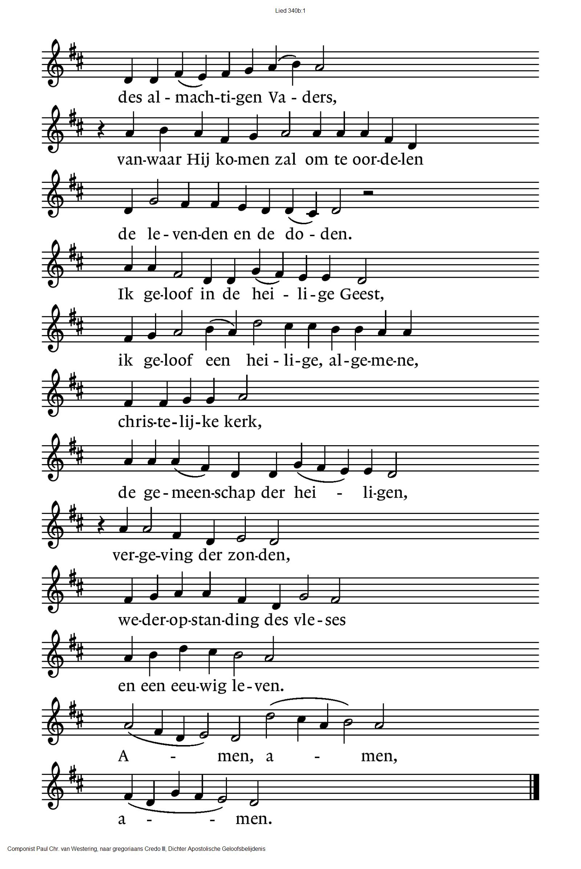

**Gebeden - Stil Gebed – Onze Vader (gesproken)** - *we zingen daarbij als acclamatie “Ontferm u God” -*

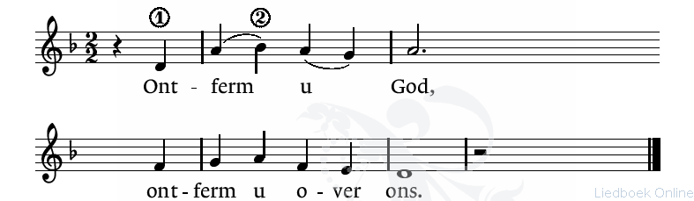

Onze Vader die in de hemel zijt,

Uw naam worde geheiligd.

Uw koninkrijk kome,

Uw wil geschiede, op aarde zoals in de hemel.

Geef ons heden ons dagelijks brood.

En vergeef ons onze schulden

zoals ook wij onze schuldenaars vergeven.

En leid ons niet in verzoeking,

maar verlos ons van de boze.

Want van U is het koninkrijk

en de kracht  
en de heerlijkheid  
in eeuwigheid, Amen

**Collecte:** Leprazending en Pastoraat en Eredienst

(gemeente gaat staan)

**Slotlied 834**

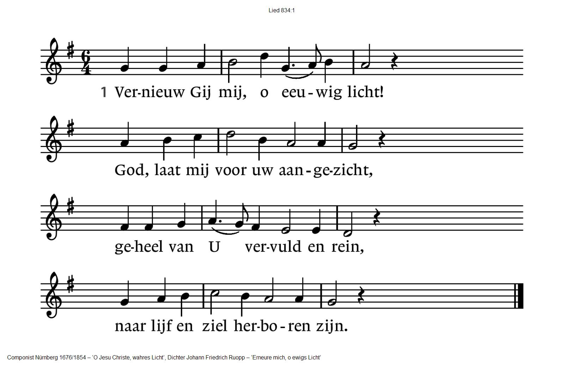

2 Schep, God, een nieuwe geest in mij,

een geest van licht, zo klaar als Gij;

dan doe ik vrolijk wat Gij vraagt

en ga de weg die U behaagt.

3 Wees Gij de zon van mijn bestaan,

dan kan ik veilig verder gaan,

tot ik U zie, o eeuwig licht,

van aangezicht tot aangezicht.

**Zegen (samen uitgesproken)**

**Dat de liefde van God**

**onze dagen vult**

**dat het leven van Jezus**

**vrede legt in ons hart en onze handen**

**dat de Geest van God**

**ons blijft bewegen en blijft dragen**

**zo zegene ons**

**de Vader, de Zoon en de Heilige Geest**

**AMEN (samen zingen)**

**Vredeslied**

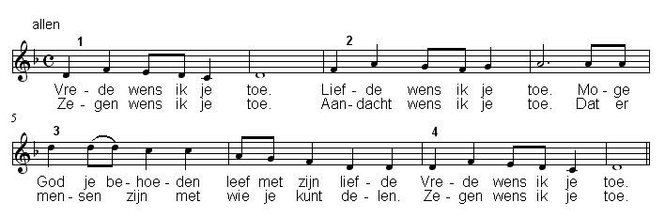

|  |  |
| --- | --- |
| **QR codes t.b.v. collectes** | |
| Diaconie | Pastoraat en eredienst |

* * * * *

Reacties op de viering zijn welkom in de doos in de hal óf via het adres:: [*reactieviering@pknhuissen.nl*](mailto:reactieviering@pknhuissen.nl)*.*In de werkgroep VIEREN worden deze besproken en wordt er gekeken

hoe we daarmee onze vieringen kunnen ‘verbeteren’